会议住宿
11月正值昆明会议旺季，为保证您届时能入住心怡的房型，请预订会议住宿后尽快缴费。我们在收到费用后，会为您预留房间。若会前取消，我们将在会议结束后30天内办理全额退款。根据酒店协议，会议报道当天取消住宿，需收取1天的房费。如您在会前未缴纳住宿费，房型根据现场报道时实际情况安排。酒店的入住时间为10月31日14:00及以后，为避免您等候时间过长，请妥善安排您抵达酒店报到的时间。
房价含双早，免费游泳和免费宽带。以上房型数量有限，先付款先预留。住宿费参考标准如下：
房型 | 贵宾楼  准5星 |  | 水晶宫  准4星 | 清莲池  准3星
 | 单间 | 标间 | 标间 | 标间
房价  （元/天.间） | 550元 | 500元 | 380元 | 280元
注：提前付住宿费的代表，可选择中国大坝协会开具的“会议费”发票或选择酒店开具的“住宿费”，现场付住宿费的代表，只能得到酒店开具的“住宿费”发票。金额以实际支出为准，恕不多开。

点击进入百度百科“昆明云安会都”字条
http://baike.baidu.com/view/2634331.htm
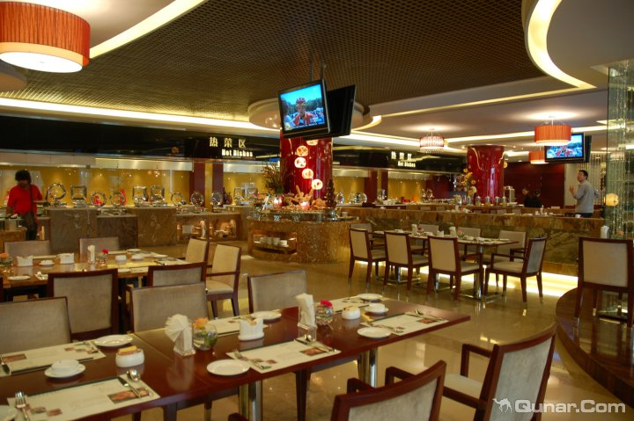
贵宾楼西餐厅
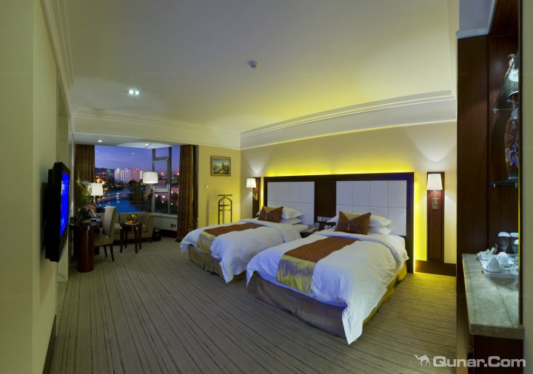
贵宾楼标准间（准五星标准）
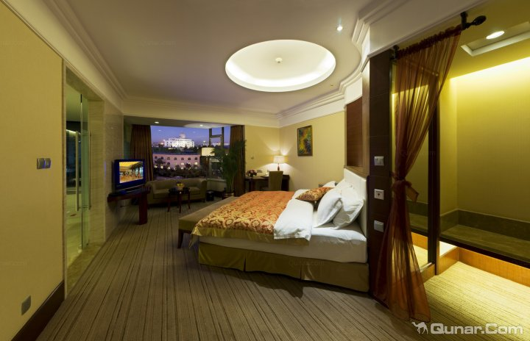
贵宾楼单间（准五星标准）
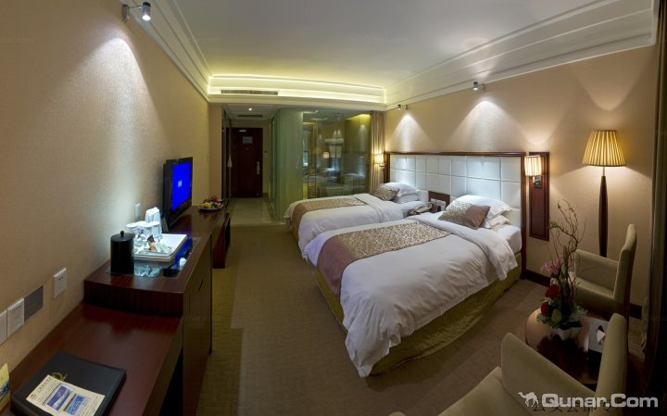
水晶宫标准间（准四星标准）
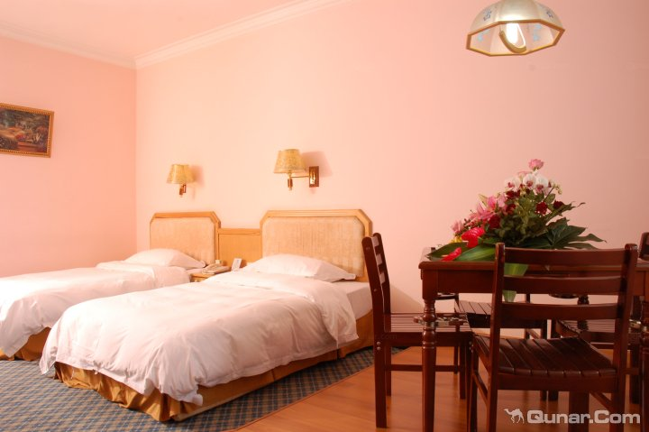
清莲池标准间（准三星标准）
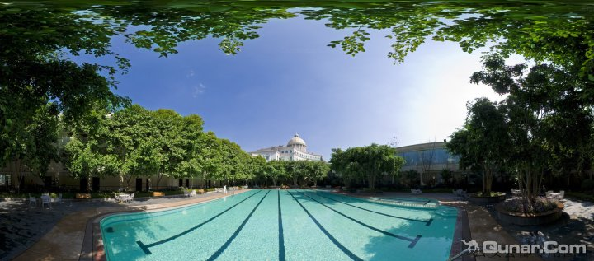
露天温泉游泳池

